BAB I
PENDAHULUAN

  - Latar Belakang Penelitian
Laporan keuangan yang berkualitas menurut Peraturan Pemerintah Nomor 71 Tahun 2010 adalah “laporan keuangan yang memiliki karakteristik relevan, andal, dapat dibandingkan serta dapat dipahami”. Relevan yaitu informasi yang termuat didalamnya dapat mempengaruhi keputusan pengguna dengan membantu mereka mengevaluasi peristiwa masa lalu atau masa kini dan memprediksi masa depan, serta menegaskan atau mengoreksi hasil evaluasi mereka di masa lalu untuk masa yang akan datang. Andal yaitu informasi dalam laporan keuangan bebas dari pengertian yang menyesatkan dan kesalahan yang material, menyajikan setiap fakta secara jujur, serta dapat diverifikasi kebenarannya. Dapat dibandingkan dengan laporan keuangan periode sebelumnya atau laporan keuangan entitas pelaporan lain pada umumnya. Dapat dipahami dalam artian dapat dimengerti oleh pengguna dan dinyatakan dalam bentuk serta istilah yang disesuaikan dengan batas pemahaman para pengguna untuk mempelajari informasi yang dimaksud, sesuai dengan PP No 71 Tahun 2010.
Fenomena menunjukkan bahwa Laporan Keuangan Pemerintah Daerah
(LKPD) yang mendapatkan Opini Wajar Tanpa Pengecualian (WTP) sudah semakin banyak meningkat. Ini menunjukan peningkatan bahwa kualitas laporan keuangan mereka sudah memadai dan hanya beberapa yang Masih mendapatkan opini WDP dan TMP yang diberikan oleh BPK-RI yang terlihat melalui berita resmi data hasil pemeriksaan yang dilakukan oleh Badan Pemeriksa Keuangan (BPK) RI berdasarkan Ikhtisar Hasil Pemeriksaan Semester I Tahun 2016 Hasil pemeriksaan BPK atas 537 LKPD Tahun 2016, mengungkapkan opini WTP atas 375 (70%) LKPD, opini Wajar Dengan Pengecualian (WDP) atas 139 (26%) LKPD, dan opini Tidak Menyatakan Pendapat (TMP) atas 23 (4%) LKPD. Berdasarkan tingkat pemerintahan, opini WTP dicapai oleh 31 dari 34 pemerintah provinsi (91%), 272 dari 415 pemerintah kabupaten (66%), dan 72 dari 93 pemerintah kota (77%). Berdasarkan fakta tersebut, Bahwa laporan keuangan tersebut telah meningkat jauh lebih baik dari tahun sebelumnya. Berdasarkan ikhtisar hasil pemeriksaan semester 1 tahun 2016 atas opini LKPD tahun 2010-2016 pada sepuluh pemerintah daerah provinsi se-pulau Sumatera menunjukan hasil sebagai berikut : Gambar 1.1 Daftar persentase Opini sepuluh Provinsi se-Pulau Sumatera tahun 2010 -2016
Gambar 1.1
Persentase Opini Sepuluh Provinsi Se-Pulau Sumatera Tahun 2010 -2016

Sumber : IHPS I BPK RI, Tahun 2017
Dari tabel 1.1 dapat disimpulkan bahwa opini LKPD di Provinsi sumatera selatan mendapat urutan ke 3 dari yang teratas Hasil audit pemeriksaan yang dilakukan oleh BPK atas LKPD di Provinsi sumatera selatan tahun 2010-2016 menunjukan perbaikan yang dilakukan setiap Pemerintah Daerah Kabupaten/Kota terlihat dalam Tabel 1.1 sebagai berikut :

Tabel 1.1
Opini BPK Atas LKPD Provinsi Sumsel
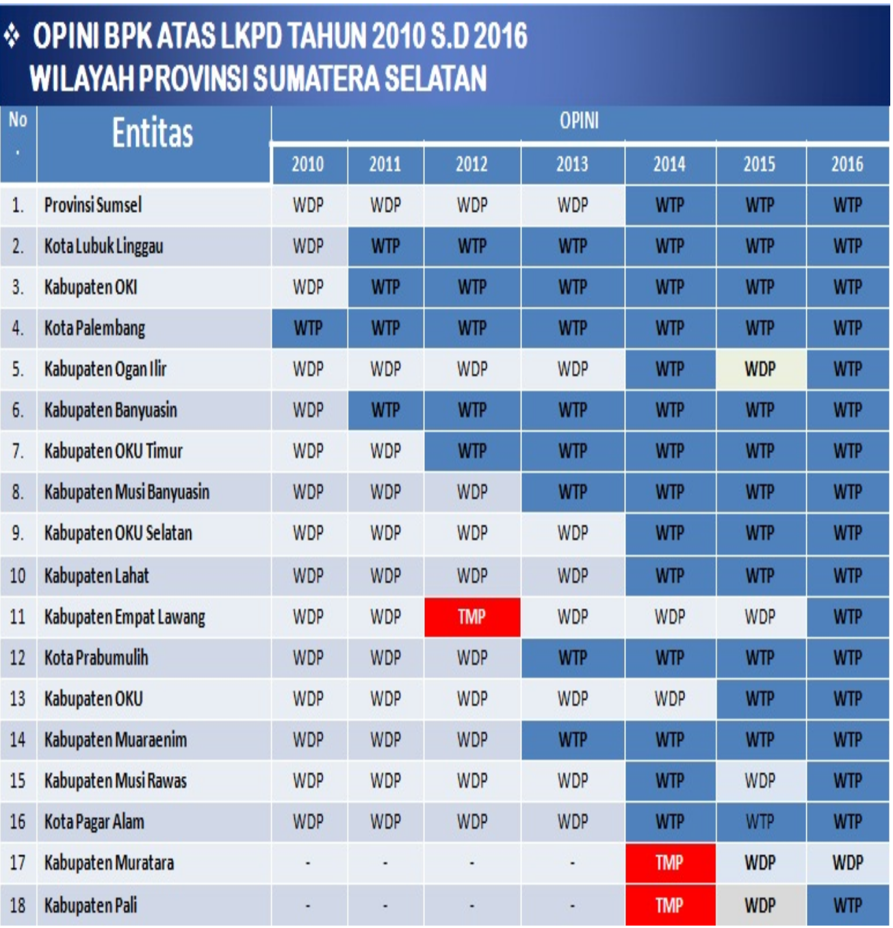
Sumber : Ikhtisar Hasil Pemeriksaan BPK
Dari Tabel 1.1 persentase opini LKPD di Provinsi sumatera selatan tahun 2010-2016 dari hasil audit pemeriksaan BPK terdapat hanya 1 daerah yang belum mendapatkan opini WTP di Provinsi sumatera selatan penyebabnya yaitu terdapat realisasi belanja barang tidak diyakini kewajaranya yang terdiri atas adanya pelampauan anggaran belanja makan minum pada sekretariat daerah dan belanja jasa pelayanan kesehatan pada dinas kesehatan, belanja dana program sekolah gratis tidak dapat dipertanggungjawabkan pada dinas pendidikan dan kebudayaan hal ini terjadi pada kabupaten muratara. Disamping itu menurut menteri keuangan Sri Mulyani, “mendapatkan opini WTP bukan berarti pemerintahan tersebut bersih dari korupsi dan tindak penyelewengan”. (https://nasional.kompas.com, 2017).
Akhir-akhir ini, banyak terungkap kasus penyelewengan Dana Hibah dan Dana Bantuan Sosial di Indonesia. Pada rentang waktu tahun 2003 sampai 2017. Kasus terakhir adalah kasus Dana Hibah oleh kepala BPKAD Provinsi Sumsel. Laonma PL Tobing. Dalam kasusnya, Laonma menyalurkan dana hibah senilai Rp.5 miliar yang dibagikan ke 75 Anggota Dewan Perwakilan Rakyat Daerah DPRD. Kasus lain tentang Penyelewengan Dana Bantuan Sosial menyangkut Mantan Kepala Kesbangpol Linmas Sumsel Ikhwanudin dan Heru Wahyudi yang menjabat sebagai ketua DPRD Bengkalis. Ikhwanudin diduga memberikan aliran Dana Bantuan Sosial Kepada Lembaga Swadaya Masyarakat (LSM) dan Organisasi masyarakat (ORMAS) tanpa melakukan verifikasi dan evaluasi, dari data yang dibeberkan dana yang dikuncurkan sekitar Rp 1.6 miliar ada 382 dari 2000-an penerima yang bermasalah dan diduga terjadi pertanggung jawaban penggunaaan fiktif dan adanya pemotongan kuncuran. Adapun Heru Wahyudi diduga melakukan penyaluran Anggaran Dana Bansos senilai Rp. 272 miliar yang disalurkan kepada 2000 lembaga sosial dan organisasi kemasyaraktan yang diduga fiktif karena tidak jelas kegiatan dan tujuan sosialnya (https://regional.kompas.com, 2017). Hal ini mengindikasikan bahwa masih lemahnya sistem pengendalian internal pemerintah yang dilakukan oleh kepala daerah, pejabat dilingkungan daerah, anggota dan pimpinan parlemen daerah dalam pemerintahan di provinsi sumatera selatan. Hal tersebut memberikan informasi bahwa kualitas Laporan Keuangan Pemerintah Daerah di Provinsi sumatera selatan masih terdapat kelemahan. Bagusnya Penerapan Standar Akuntansi Pemerintahan (SAP), masih Kurang jika Sistem Pengendalian Internal Pemerintah (SPIP) masih Lemah, masih kurangnya pemahaman kompetensi Sumber Daya Manusia (SDM) terlihat dari kualitas manusia yang tidak bisa menempatkan posisi dan fungsinya sebagai apa sehingga timbullah suatu penyelewengan dalam anggaran, kemudian minimnya pemahaman terhadap penggunaan Pemanfaatan Teknologi Informasi (TI) sistem yang hanya dikuasai oleh beberapa pegawai saja dan belum dijalankan secara optimal oleh setiap pegawai dengan tugas dan fungsinya. Hal tersebut menjadi faktor yang menarik untuk dijadikan penelitian peneliti. Penerapan SAP merupakan prinsip-prinsip akuntansi yang diterapkan dalam menyusun dan menyajikan LKPD (PP Nomor 71 Tahun 2010) yang mempunyai kekuatan hukum dalam upaya meningkatkan kualitas LKPD di Indonesia.
Sistem Pengendalian Internal Pemerintah Dalam Peratutan Pemerintah Nomor 60 tahun 2008 adalah “Pengendalian internal dibangun dari lima komponen sebagai berikut: (a) lingkungan pengendalian; (b) penilaian risiko; (c) aktivitas pengendalian; (d) informasi dan komunikasi; serta (e) pemantauan”. Laporan keuangan pemerintah yang disajikan harus berdasarkan SPIP yang memadai dan sesuai dengan SAP. Semakin baik penerapan SPIP maka kualitas LKPD juga akan semakin meningkat (Irwan, 2011 dalam santoso, 2016). Sistem pengendalian intern berpengaruh positif dan signifikan pada kualitas informasi pelaporan keuangan di SKPD Kabupaten Gianyar (Mahaputra dan Putra, 2014). Semakin tinggi tingkat penerapan sistem pengendalian intern, maka akan semakin tinggi kualitas laporan keuangan pemerintah daerah (Udiyanti dkk, 2014) Namun terdapat beberapa penelitian yang menunjukan hasil yang berbeda seperti penelitian yang dilakukan oleh Karmila dkk (2014), menunjukan bahwa SPIP tidak berpengaruh terhadap LKPD. Sistem pengendalian intern akuntansi tidak mempunyai pengaruh yang signifikan terhadap keterandalan pelaporan keuangan pemerintah daerah (Anggraeni dan Riduwan, 2014) Tidak terdapat pengaruh pemahaman sistem pengendalian intern terhadap kualitas laporan keuangan secara langsung (Manaf dkk, 2016 dalam Sontoso,2016).
Kompetensi SDM merupakan faktor terpenting dalam menciptakan laporan keuangan yang berkualitas karena yang menerapkan SPIP dan SAP adalah manusia (Indriasih, 2014). Kualitas SDM berpengaruh positif terhadap keterandalan pelaporan keuangan pemerintah daerah, karena semakin baik Kualitas SDM maka semakin baik pula keterandalan pelaporan keuangan pemerintah daerah (Anggraeni dan Riduwan, 2014). Hasil penelitian yang belum mendukung adalah penelitian Karmila, Tanjung, Darlis (2014) memberikan bukti impiris bahwa kapasitas SDM tidak mempunyai pengaruh yang signifikan terhadap keterandalan pelaporan keuangan pemerintah daerah, hal ini disebabkan karena kondisi SDM di subbagian akuntansi/tata usaha keuangan pada Pemerintah Provinsi Riau yang belum mendukung. Kompetensi SDM tidak berpengaruh signifikan terhadap kualitas LKPD (Syaripudin:2014) Kompetensi aparatur tidak berpengaruh terhadap kualitas informasi laporan keuangan pemerintah. (Fikri, Inapty, Martiningsih, 2015)
Teknologi informasi meliputi computer (mainframe, mini, micro), perangkat lunak (software), database, jaringan (internet), electronic commerce, dan jenis lainnya yang berhubungan dengan teknologi (Wilkinson et al., 2000 dalam Arfianti, 2011). Jogiyanto (2007) menyatakan bahwa sistem informasi merupakan seperangkat komponen yang saling berhubungan yang berfungsi mengumpulkan, memproses, menyimpan, dan mendistribusikan informasi untuk mendukung pembuatan keputusan dan pengawasan dalam organisasi. Pemanfaatan teknologi informasi berpengaruh positif signifikan terhadap keterandalan pelaporan keuangan (Karmila dkk, 2014). Hasil penelitian yang berbeda dari penelitian sebelumnya adalah penelitian Prapto, (2010) yang menemukan bukti impiris bahwa Pemanfaatan teknologi informasi tidak berpengaruh signifikan terhadap keterandalan pelaporan keuangan pemerintah daerah. Pemanfaatan teknologi informasi tidak mempunyai pengaruh yang signifikan terhadap keterandalan pelaporan keuangan pemerintah daerah, karena teknologi informasi yang tidak atau belum dimanfaatkan secara optimal, kurangnya ketersediaan Komputer yang memadai, penggunaan jaringan internet yang belum optimal, serta pengimplementasian teknologi informasi yang membutuhkan biaya yang tidak sedikit, sehingga implementasi teknologi informasi menjadi sia-sia dan semakin mahal dan tidak dapat mendukung penyajian pelaporan keuangan yang handal. (Anggraeni dan Riduan, 2014). Pemanfaatan sistem informasi akuntansi keuangan daerah tidak berpengaruh terhadap peningkatan kualitas laporan keuangan daerah Kota Semarang. (Setyowati dan Isthika, 2014).
Berdasarkan temuan dan fenomena yang telah diuraikan diatas dapat dilihat adanya kontradiksi atau perbedaan antara temuan dengan hasil-hasil penelitian terdahulu. Oleh karena itu peneliti ingin melakukan penelitian yang mengacu pada penelitian Irwan (2011) dan Anggraeni dan Riduwan (2014). dalam Santoso, 2016. Perbedaanya adalah peneliti menambahkan satu variabel independen, dan letak lokasi penelitian yang berbeda. Penelitian ini menggunakan penerapan SAP, penerapan SPIP, kompetensi SDM, dan Pemanfaatan Teknologi Informasi sebagai variabel independen, serta Kualitas LKPD sebagai variabel dependen, menggunakan kasubbag keuangan, staff keuangan, bendahara pada setiap OPD Pemerintah Daerah Provinsi sumatera selatan sebagai responden.
  - Perumusan Masalah
Berdasarkan uraian latar belakang penelitian ini, makan penulis merumuskan berbagai permasalahan sebagai berikut:
1. Apakah penerapan SAP berpengaruh positif terhadap kualitas LKPD
Di OPD Provinsi sumatera selatan?
2. Apakah penerapan SPIP berpengaruh positif terhadap kualitas LKPD
Di OPD Provinsi sumatera selatan?
3. Apakah kompetensi SDM berpengaruh positif terhadap kualitas LKPD
Di OPD Provinsi sumatera selatan ?
4. Apakah Pemanfaatan TI berpengaruh positif terhadap kualitas LKPD
Di OPD Provinsi Sumatera Selatan ?
5. Apakah penerapan SAP, SPIP, kualitas SDM dan Pemenfaatan Teknologi Informasi Berpengaruh secara bersama-sama Terhadap kualitas LKPD Di OPD Provinsi Sumatera Selatan?
1.3 Ruang Lingkup Pembahasan
Ruang lingkup dalam penelitian ini dibuat atas dasar pertimbangan efisisensi, minat dan keterbatasan waktu dan tenaga, serta pengetahuan penulis, maka ruang lingkup terhadap penelitian ini, yaitu : “pada Operasi perangkat Daerah dilingkungan Pemerintah daerah di Provinsi Sumatera Selatan.”
1.4 Tujuan Penelitian
Berdasarkan perumusan masalah, tujuan penelitian ini adalah sebagai berikut :
- Untuk mengetahui pengaruh penerapan SAP terhadap kualitas LKPD di Seluruh OPD provinsi sumatera selatan.
- Untuk mengetahui pengaruh sistem Pengedalian Internal pemerintah terhadap kualitas LKPD di Seluruh OPD Provinsi Sumatera Selatan.
- Untuk mengetahui pengaruh sumber daya manusia terhadap kualitas LKPD di Seluruh OPD Provinsi Sumatera Selatan.
- Untuk memahami pengaruh Pemanfaatan Teknologi Informasi terhadap kualitas LKPD di Seluruh OPD Provinsi Sumatera Selatan.
5. Untuk memahami Pengaruh Penerapan SAP, SPIP, kualitas SDM dan pemenfaatan teknologi informasi berpengaruh secara bersama-sama terhadap kualitas LKPD Di OPD Provinsi Sumatera Selatan.
1.5 Manfaat Penelitian
Berdasarkan uraian diatas, dapat dikemukakan bahwa Manfaat Penelitian Ini adalah sebagai berikut :
- Bagi Peneliti
Penelitian ini diharapkan dapat membantu menambah wawasan dan pengetahuan peneliti dalam bidang Akuntansi Sektor Publik mengenai pengaruh penerapan SAP, sistem pengendalian intern pemerintah, kualitas sumber daya manusia, dan Pemanfaatan Teknologi Informasi terhadap kualitas pelaporan keuangan Pemerintah Daerah dalam pengambilan kebijakan atau keputusan
- Bagi Pemerintah
Hasil penelitian ini diharapkan menjadi informasi, bahan petunjuk, acuan, dan masukan untuk menentukan kebijakan dalam memeberikan pelayanan kepada masyarakat sumatera selatan
- Bagi Peneliti selanjutnya
Hasil penelitian ini diharapkan dapat menjadi tambahan pengetahuan bagi kemajuan akademis serta menjadi acuan atau referensi untuk penelitian yang akan dilakukan peneliti selanjutnya.

